行程估價單
團體名稱：彰化縣永靖鄉永靖國民小學 教師春遊
行程日期：
行程概要
07:00-09:30 開心集合，出發歡樂一整路!
09:30-12:00 後慈湖
百吉隧道/百吉林蔭步道
湖濱步道
戰備隧道
後慈湖祕境步道
慈湖陵寢/衛兵交接
12:30-13:30 午餐時間-中式合菜
14:00-16:00 巧克力共和國
巧克力博物館巡禮
巧克力甜甜圈DIY
16:00-18:30 安全返回可愛的故鄉
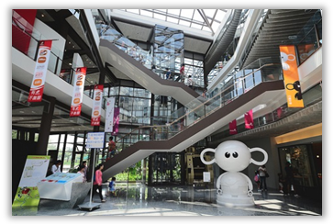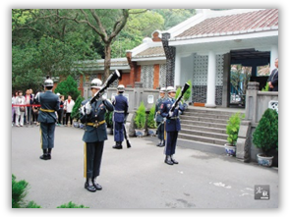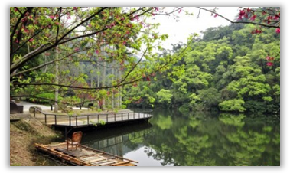※後慈湖需步行3.8公里(約2.5小時)，建議行前準備小點心攜帶，並著舒適好走的鞋。
品項 | 內容 | 單價(人) | 備註
車資 | 彰化>往返<桃園 | $345 | 費用含車資、過路費、司機小費、停車費…等費用
門票 | 後慈湖 | $80
 | 巧克力共和國 | $300 | 含DIY課程
膳食 | 午餐 | $150 | 中式合菜
保險 | 旅遊責任保險 | $35 | 200萬意外+20萬醫療
其他 | 雜支 | $90 | 含領隊、行政費用、稅金…等費用
每人費用：$1000
※費用以35人估價，若未達35人需補足車資。

